**Комплекс оценочных материалов по дисциплине**

**«Организация и планирование эксперимента»**

**Задания закрытого типа**

**Задания закрытого типа на выбор правильного ответа**

1. *Выберите один правильный ответ*

Что такое эксперимент?

А) Критерий оценки обоснованности принятия решений

Б) Средство для получения знаний об объекте исследования

В) Процедура, выполняемая для поддержки, опровержения или подтверждения гипотезы или теории.

Правильный ответ: В

Компетенции (индикаторы): УК-1, ОПК-1

2. *Выберите один правильный ответ*

Что дают экспериментальные исследования?

А) Средство для получения знаний об объекте исследования

Б) Критерии оценки обоснованности и приемлемости на практике любых теорий и теоретических предположений

В) Средство для достижения принятых решений

Правильный ответ: Б

Компетенции (индикаторы): УК-1, ОПК-1

3. *Выберите один правильный ответ*

Расшифруйте, что собой представляет сокращение М.М. в планировании эксперимента?

А) Математический модулятор

Б) Максимальный метод исследования

В) Математическая модель

Правильный ответ: В

Компетенции (индикаторы): УК-1, ОПК-1

4. *Выберите один правильный ответ*

К какому типу моделей относят «черный ящик»?

А) Кибернетическая

Б) Абстрактная

В) Мысленная

Г) Игровая

Правильный ответ: А

Компетенции (индикаторы): УК-1, ОПК-1

5. *Выберите один правильный ответ*

В каких пределах изменяются факторы Х в математическом планировании экспериментов?

А) От -8 до 0

Б) От 10 до 15

В) От -1 до +1

Правильный ответ: В

Компетенции (индикаторы): УК-1, ОПК-1

*Выберите все правильные варианты ответов*

6. *Выберите все правильные варианты ответов*

Какие типы экспериментов вы знаете?

А) Технологический эксперимент

Б) Фиксирующий эксперимент

В) Лабораторный эксперимент

Г) Искусственный эксперимент

Д) Естественный эксперимент

Правильный ответ: А, В, Г, Д

Компетенции (индикаторы): УК-1, ОПК-1

7. *Выберите все правильные варианты ответов*

Какие виды кибернетической модели вы знаете?

А) Функциональные

Б) Пространственные

В) Аналоговые

Г) Имитационные

Правильный ответ: А, Г

Компетенции (индикаторы): УК-1, ОПК-1

8. *Выберите все правильные варианты ответов*

Какие типы ошибок измерений вы знаете?

А) Универсальные

Б) Систематические

В) Случайные

Г) Закономерные

Правильный ответ: Б, В

Компетенции (индикаторы): УК-1, ОПК-1

9. *Выберите все правильные варианты ответов*

Какие виды статистических оценок вы знаете?

А) Точечные

Б) Интервальные

В) Случайные

Г) Систематические

Правильный ответ: А, Б

Компетенции (индикаторы): УК-1, ОПК-1

**Задания закрытого типа на установление соответствия**

*Установите правильное соответствие*

*Каждому элементу левого столбца соответствует только один элемент правого столбца*

1. Установите соответствие между терминами и их значениями

|  |  |
| --- | --- |
| 1) Линейный эффект | А) Эффект характеризующий линейную зависимость параметра оптимизации от соответствующих факторов |
| 2) Эффект взаимодействия | Б) Эффект, характеризующий совместное влияние нескольких факторов на параметр оптимизации |
| 3) Эффект второго порядка | В) Планы эксперимента, позволяющие оценить коэффициенты полинома второй степени |

Правильный ответ:

|  |  |  |
| --- | --- | --- |
| 1 | 2 | 3 |
| А | Б | В |

Компетенции (индикаторы): УК-1, ОПК-1

2. Установите правильное соответствие между видами статистического анализа и их назначением

|  |  |
| --- | --- |
| 1) Корреляционный анализ | А) Метод, направленный на поиск зависимостей в экспериментальных данных путем исследования значимости различий в средних значениях |
| 2) Регрессионный анализ | Б) Набор методов, которые оценивают связь между несколькими переменными с помощью построения математических моделей |
| 3) Дисперсионный анализ | В) Метод обработки данных, заключающийся в изучении коэффициентов (корреляции) между переменными |

Правильный ответ:

|  |  |  |
| --- | --- | --- |
| 1 | 2 | 3 |
| В | Б | А |

Компетенции (индикаторы): УК-1, ОПК-1

**Задания закрытого типа на установление правильной последовательности**

*Установите правильную последовательность*

1. Установите правильную последовательность этапов регрессивного анализа

А) Определение зависимых и независимых переменных

Б) Формулировка задачи

В) Сбор статистических данных. Формулировка гипотезы о форме связи

Г) Определение функции регрессии и оценка точности регрессивного анализа

Д) Интерпретация полученных результатов

Е) Предсказание неизвестных значений независимой переменной

Правильный ответ: Б, А, В, Г, Д, Е

Компетенции (индикаторы): УК-1, ОПК-1

2. Укажите правильную последовательность этапов при решении технологических задач

А) Сбор и анализ исходных данных

Б) Выбор способа получения исходных заготовок

В) Отработка конструкции на технологичность

Г) Расчет припусков

Д) Выбор технологических баз

Е) Технико-экономическое обоснование технологического процесса

Правильный ответ: А, В, Б, Д, Г, Е

Компетенции (индикаторы): УК-1, ОПК-1

**Задания открытого типа**

**Задания открытого типа на дополнение**

1. *Напишите пропущенное слово (словосочетание)*

Анализ уравнения, который, устанавливает вид зависимости, между переменными называют_________

Правильный ответ: регрессионный / регрессионным

Компетенции (индикаторы): УК-1, ОПК-1

2. *Напишите пропущенное слово (словосочетание)*

_________ – это эксперимент, направленный на изучение элементов технологического процесса

Правильный ответ: технологический экперимент

Компетенции (индикаторы): УК-1, ОПК-1

3. *Напишите пропущенное слово (словосочетание)*

Факторы (входы Х) в кибернетической модели «Черный ящик» могут иметь качественную природу и __________

Правильный ответ: количественную

Компетенции (индикаторы): УК-1, ОПК-1

4. *Напишите пропущенное слово (словосочетание)*

Погрешности измерения подразделяют на: случайную, грубую и __________

Правильный ответ: систематическую/систематическая

Компетенции (индикаторы): УК-1, ОПК-1

5. *Напишите пропущенное слово (словосочетание)*

_________ – это анализ изменчивости признака под влиянием каких-либо контролируемых переменных факторов

Правильный ответ: дисперсионный анализ

Компетенции (индикаторы): УК-1, ОПК-1

6. *Напишите пропущенное слово (словосочетание)*

Интерполяция – это способ нахождения промежуточных значений величины по имеющемуся дискретному набору известных_________

Правильный ответ: значений

Компетенции (индикаторы): УК-1, ОПК-1

**Задания открытого типа с кратким свободным ответом**

*Дайте ответ на вопрос*

1. Чем выражается термин «количественный фактор Х»?

Правильный ответ: числом, цифрой, цифрой/числом

Компетенции (индикаторы): УК-1, ОПК-1

2. Укажите два главных преимущества построения интерполяционного уравнения методом Ньютона

Правильный ответ: удобство на практике и ускорение процесса вычисления /ускорение процесса вычисления и удобство на практике

Компетенции (индикаторы): УК-1, ОПК-1

3.Укажите, два главных преимущества теории о существенных параметрах

Правильный ответ должен содержать, как минимум два ответа из приведенных: 1) не искажает результат исследования, 2) экономит время на эксперимент, 3) экономит средства на эксперимент

Компетенции (индикаторы): УК-1, ОПК-1

4. На какие два типа делятся ошибки измерений?

Правильный ответ: систематические, случайные/случайные, систематические

Компетенции (индикаторы): УК-1, ОПК-1

5. Как называется определенное значение фактора, которое будет фиксироваться при проведении эксперимента

Правильный ответ: уровнем фактора/уровень фактора

Компетенции (индикаторы): УК-1, ОПК-1

**Задания открытого типа с развернутым ответом**

*Дайте ответ на вопрос*

1. Что изображено на данных графиках? Уточните, как называется график а) и б)?

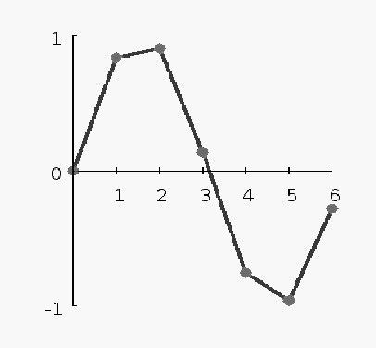

а)

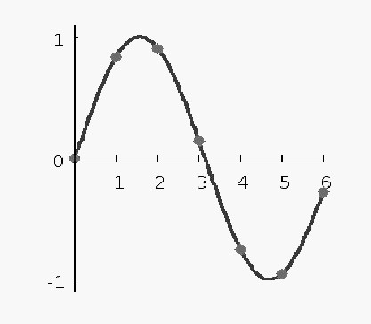

б)

Время выполнения – 3 мин.

Ожидаемый результат: на данных графиках изображена интерполяция функции

а) – линейная интерполяция, б) – полиномиальная интерполяция

Критерий оценивания: полное содержательное соответствие вышеприведенному описанию.

Компетенции (индикаторы): УК-1, ОПК-1

2. Что представляет собой данная таблица и к какому анализу планирования эксперимента она относится?

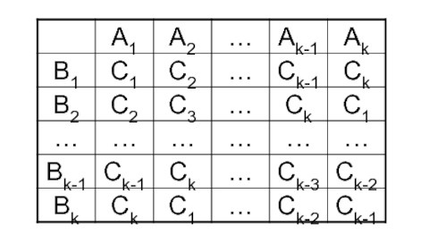

Время выполнения – 1 мин.

Ожидаемый результат:

данная таблица представляет собой латинский квадрат. Она относится к дисперсионному анализу планирования эксперимента

Критерий оценивания: полное содержательное соответствие вышеприведенному описанию.

Компетенции (индикаторы): УК-1, ОПК-1

3. Основные этапы чего изображены на данной схеме? Верна ли их последовательность?

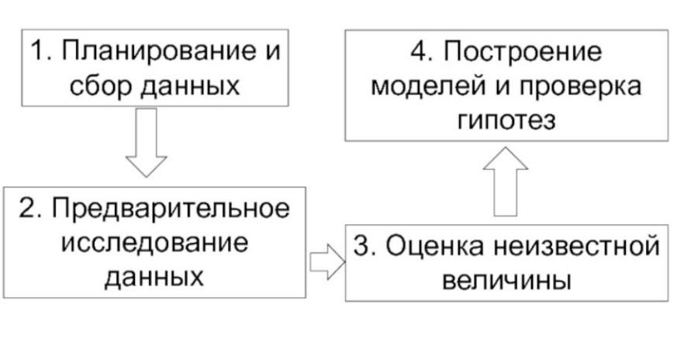

Время выполнения – 1 мин.

Ожидаемый результат: на данной схеме изображены основные этапы анализа данных. Последовательность верна

Компетенции (индикаторы): УК-1, ОПК-1

4. Укажите, какая модель управления изображена на данной схеме? Поясните, что обозначают аббревиатуры ОУУ и ДУУ?

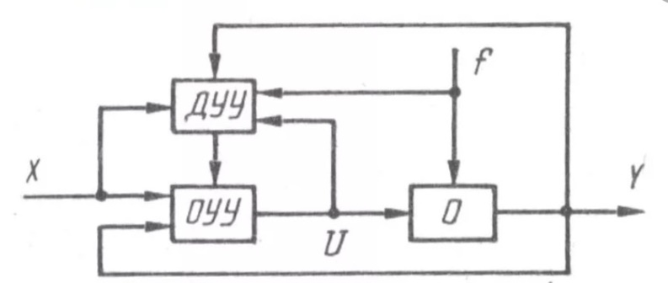

Время выполнения – 10 мин.

Ожидаемый результат: на схеме изображена адаптивная модель управления. ОУУ – основное управляющее устройство, ДУУ – дополнительное управляющее устройство

Критерий оценивания: полное содержательное соответствие вышеприведенному описанию.

Компетенции (индикаторы): УК-1, ОПК-1